A nos annonceurs

n/réf. : AGOD 2018

Etoy, le 23 novembre 2017

Concerne : Partenariat carnet de fête AGOD 2018

Madame, Monsieur,

Par la présente, nous avons le plaisir de vous annoncer que la 61ème Assemblée Générale Ordinaire des Délégués (AGOD) sera organisée le samedi 21 avril 2018 par la section Vaud-Genève.

Notre section est très fière d’organiser une telle manifestation dans notre région, c’est l’occasion de présenter les richesses et le savoir-faire de notre tissu industriel régional par la publication d’annonces dans notre carnet de fêtes et sur notre site internet.

**FSPM**

Vous ne connaissez pas notre Fédération? Connue anciennement sous le nom de la Fédération Suisse des Maîtres Mécaniciens Diplômés (FSMMD) elle a changé de nom pour devenir la Fédération Suisse des Professionnels de la Mécanique (FSPM). L’esprit et les buts sont quant à eux inchangés.

**Nos buts**

La défense de la formation professionnelle, post-grade et professionnelle supérieure ainsi que la promotion de l’industrie de la mécanique. S’investir activement au niveau régional à promouvoir et valoriser la formation dans les secteurs liés à la mécanique et valoriser toutes les personnes qui y contribuent.

**Nos actions**

* Promotion des métiers de la mécanique auprès des jeunes en fin d’école obligatoire en organisant des stages.
* Création d’un site internet (<http://qcm.fspm.ch/>) qui met à disposition des apprentis des questionnaires de type QCM pour préparer leurs examens
* Visites d’entreprises de la région pour découvrir la richesse économique et leur savoir-faire.
* Organisation d’Events réunissant les membres, les industriels, les invités et les sympathisants de notre fédération dans un cadre approprié pour un moment très enrichissant et agréable.
* Organisation de séminaires professionnels et tables rondes dans le domaine de la mécanique.

**Nos membres**

La fédération compte près de 300 membres, ils occupent tous des postes clés dans les entreprises.

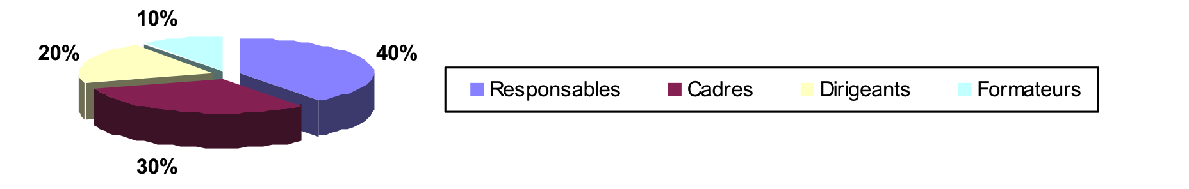

**Votre soutien nous est précieux**

Il nous aidera à renforcer notre soutien à la formation professionnelle et à mieux valoriser les métiers de la mécanique pour conserver le savoir-faire. Vous serez aussi présents dans notre vitrine pour faire connaître votre société et de toucher directement les organes décisionnels dont font partie nos membres.

En votre qualité de sponsor annonceur, vous pouvez également vous joindre à nous et nous accompagner tout au long de la journée. En cas d’intérêt, demandez-nous les conditions.

Ci-après un extrait du programme prévu.

61ème AGOD du 21 avril 2018 :

Lieu de l'AGOD

* En terre vaudoise et genevoise

Visite

* Visite de la tour de la TSR à Genève
* AGOD
* Repas de midi à Genève
* Dégustation et repas de Gala en terre vaudoise

En espérant vous compter parmi nos annonceurs, nous vous remercions par avance et nous vous transmettons nos meilleures salutations.

Comité d’organisation :

Corinne Veuillez Nicolino Casula Alexandre Gaillard Domingo Olaya

# Annonces carnet de fête

* Format du bulletin (carnet de fête) : 210 mm x 150 mm (A5)
* Support : Papier glacé couleur annonce en quadrichromie
* Tirage : 1’500 exemplaires en français (Suisse romande et Suisse allemande)
* Formats d'annonces possibles :

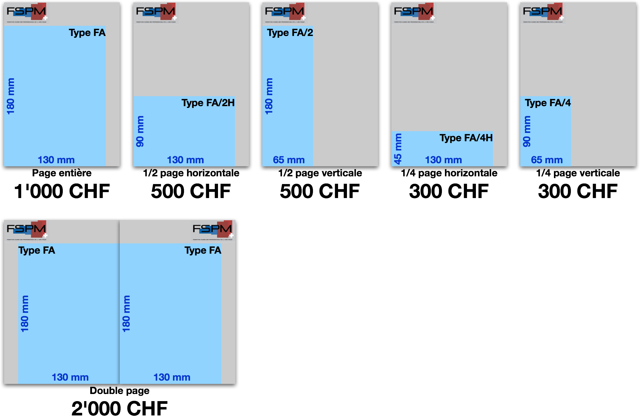

# Bannières site internet

* Petite bannière (logo de votre société) : 150L X 60H Pixels
* Grande bannière (logo de votre société) : 680L X 60H Pixels
* Durée parution : 3 ans

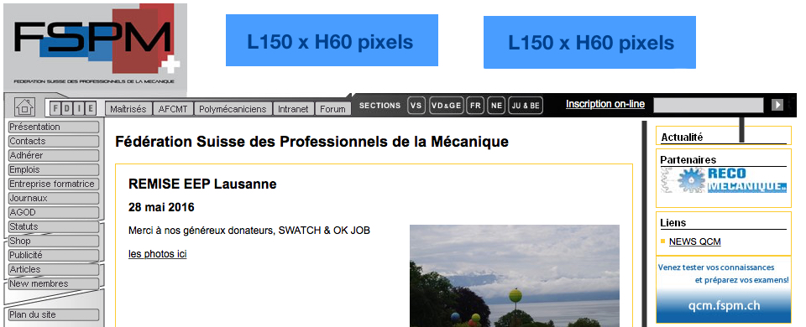 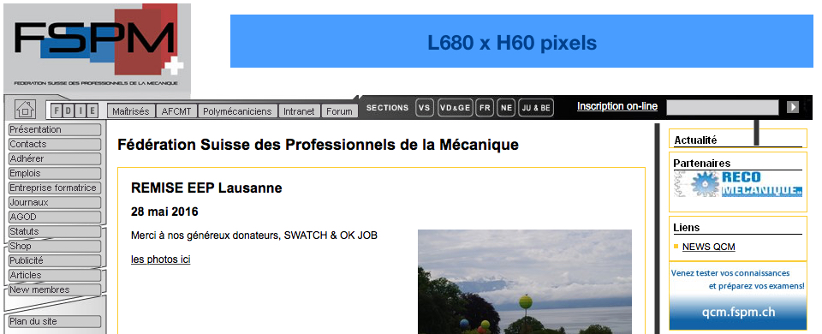

**500 CHF**

**500 CHF**

**1’000 CHF**

# BON DE COMMANDE POUR ANNONCEUR

|  |  |  |
| --- | --- | --- |
| **Nom de l'entreprise :** |  | Fichier à envoyer à : |
| **Adresse :** |  | [vdge@fspm.ch](mailto:d.olaya@bluewin.ch) ou sur CD par courrier |
| **Case postale :** |  | **☐** Logo |
| **NPA Localité :** |  | **☐** Fichier image |
| **Personne de contact :** |  | **N'UTILISEZ QUE CES DONNEES BANCAIRES:** |
| **No de téléphone :** |  | Banque Cantonale Vaudoise, Prilly |
| **E-mail :** |  | Compte n° IBAN: CH27 00767 000L 0921 1171 |
| **No téléphone :** |  | Clearing 76738 |
| **E-mail :** |  | FSPM Section VD-GE / AGOD  Ch du Grand Pré 24  1163 Etoy |

|  |  |  |  |  |  |
| --- | --- | --- | --- | --- | --- |
| **ANNONCE CARNET DE** | **FÊTE** |  |  |  |  |
| **Format annonce** | **Dimensions** | **Prix/annonce** | **Nombre** | **TOTAL** | **Remarques** |
| Type FA | 130 mm x 180 mm | 1'000 Fr. |  |  | Page entière |
| Type FA (double page) | 2 x 130 mm x 180 mm | 2'000 Fr. |  |  | Partout sauf couverture avant & arrière et page centrale |
| Type FA/2H | 130 mm x 90 mm | 500 Fr. |  |  | ½ page horizontale |
| Type FA/2 | 65 mm x 180 mm | 500 Fr. |  |  | ½ page verticale |
| Type FA/4H | 130 mm x 45 mm | 300 Fr. |  |  | ¼ page horizontale |
| Type FA/4 | 65 mm x 90 mm | 300 Fr. |  |  | ¼ page verticale |
|  |  |  | **TOTAL** |  |  |

|  |  |  |  |  |  |
| --- | --- | --- | --- | --- | --- |
| **ANNONCE SITE INTERNET** |  |  |  |  |  |
| **Format annonce** | **Dimensions** | **Prix/annonce** | **Nombre** | **TOTAL** | **Remarques** |
| Petite bannière | L150 x H60 pixels | 500 Fr. |  |  | 1ère année 500 Fr. ensuite 2 ans à 250 francs |
| Grande bannière | L680 x H60 pixels | 1'000 Fr. |  |  | 1ère année 1'000 Fr. ensuite 2 ans à 250 Francs |
|  |  |  | **TOTAL** |  |  |

Annonce combinée carnet de fête + site internet nous consulter pour les tarifs préférentiels

Par ma signature, je confirme la commande ci-dessus:

**NOM Prénom / Fonction**

**Date, timbre et signature**